|  |  |  |  |  |  |  |
| --- | --- | --- | --- | --- | --- | --- |
| lundi | mardi | mercredi | jeudi | vendredi | samedi | dimanche |

|  |  |  |  |  |  |  |  |  |  |  |  |  |  |  |  |  |  |  |  |  |  |  |  |  |  |  |  |  |  |  |
| --- | --- | --- | --- | --- | --- | --- | --- | --- | --- | --- | --- | --- | --- | --- | --- | --- | --- | --- | --- | --- | --- | --- | --- | --- | --- | --- | --- | --- | --- | --- |
| 1 | 2 | 3 | 4 | 5 | 6 | 7 | 8 | 9 | 10 | 11 | 12 | 13 | 14 | 15 | 16 | 17 | 18 | 19 | 20 | 21 | 22 | 23 | 24 | 25 | 26 | 27 | 28 | 29 | 30 | 31 |

|  |  |  |  |  |  |  |  |  |  |  |  |
| --- | --- | --- | --- | --- | --- | --- | --- | --- | --- | --- | --- |
| janvier | février | mars | avril | mai | juin | juillet | août | septembre | octobre | novembre | décembre |

Compétences : Retrouver un mot parmi une liste de mots (similaires) en script, en capitales et en cursif

Consignes : Dans chaque liste retrouve le mot illustré dans le modèle, ce mot est écrit une fois dans chaque écriture

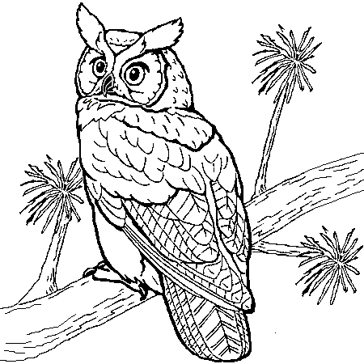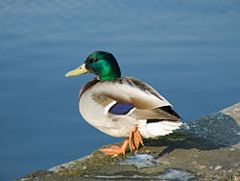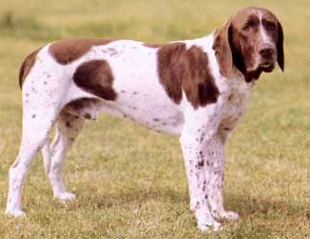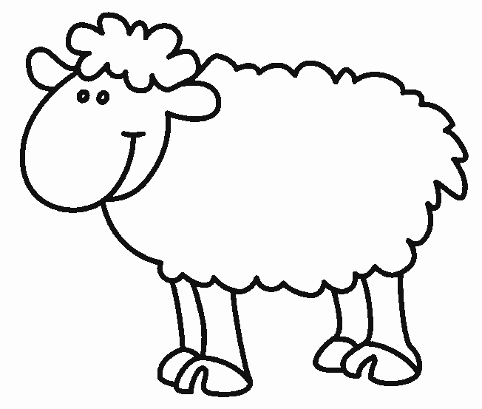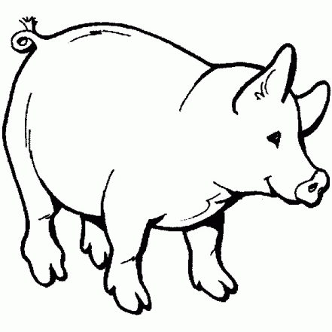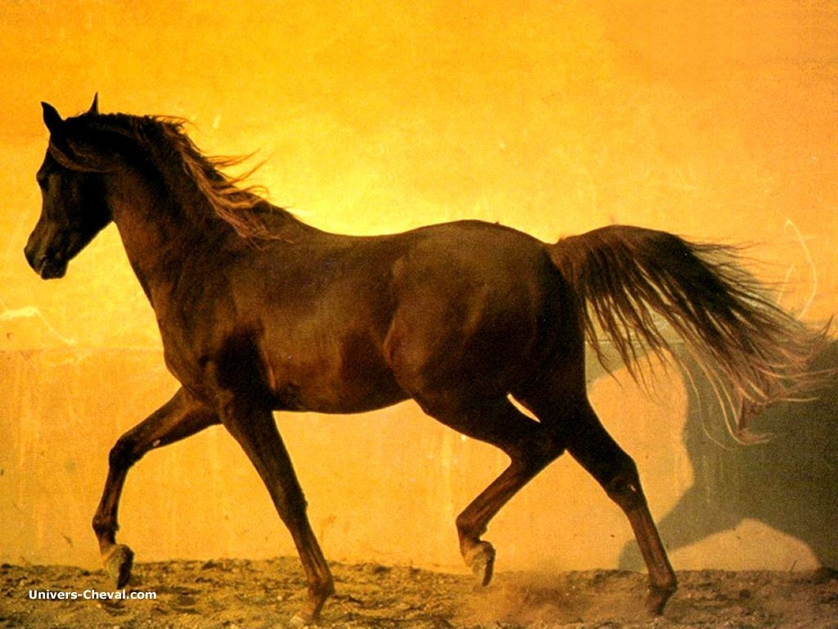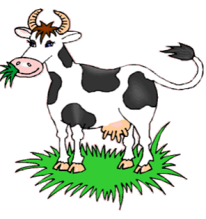

CHEVAL VACHE COCHON MOUTON CHIEN CANARD HIBOU

cheval vache cochon mouton chien canard hibou

cheval vache cochon mouton chien canard hibou

CHAT VACANCE CORDON MOUTARDE CHAT CANOT HUGO

CHEVREAU VALET COCHON MOUSSE CHINE CANARDER HIBERNE

CHEVAL VACHER COCHER MONTANT CHINOIS CARAPACE HIVER

CHEMIN VASE COCHE MOURON CHIEN CANULAR HIBOU

CHEVAUX VACHE COLON MOUTON CHEMISE CAVIAR HUMEUR

CHEVILLE VACARME COPAIN MOULE CHAMEAU CANARD HABIT

chemin vacance cochon moustache chalet cancaner hiberner

cheval vaste colon moulu chapeau canard hiver

chevaux vache cocher moutarde chinois caviar hibou

cheminée vacarme cochon mulet chemise carapace habit

chenapan vacher copain mouton chien canarder humeur

cheval vacance colon moulure chinois caravane hibou

chemin vaste cochon moutarde chimère canard hiver

chevaux vache cocher mouton chinoise canarder hiberné

cheminée vacher coche mouron chien carapace humeur